Otevřela jsem si v editoru garfických sestav sestavu, kterou jsem chtěla upravit:
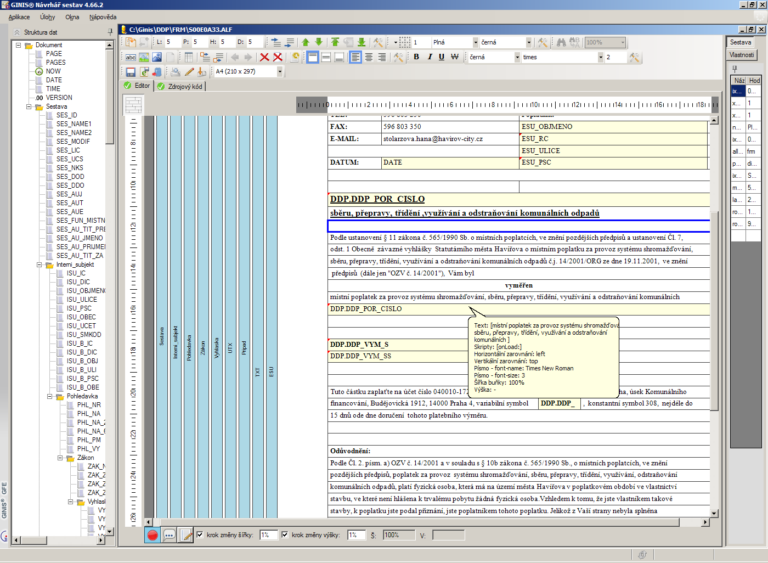
Chtěla jsem upravit text v řádku začínající na: Podle ustanovení § 11…. a objevila se chybová hláška:

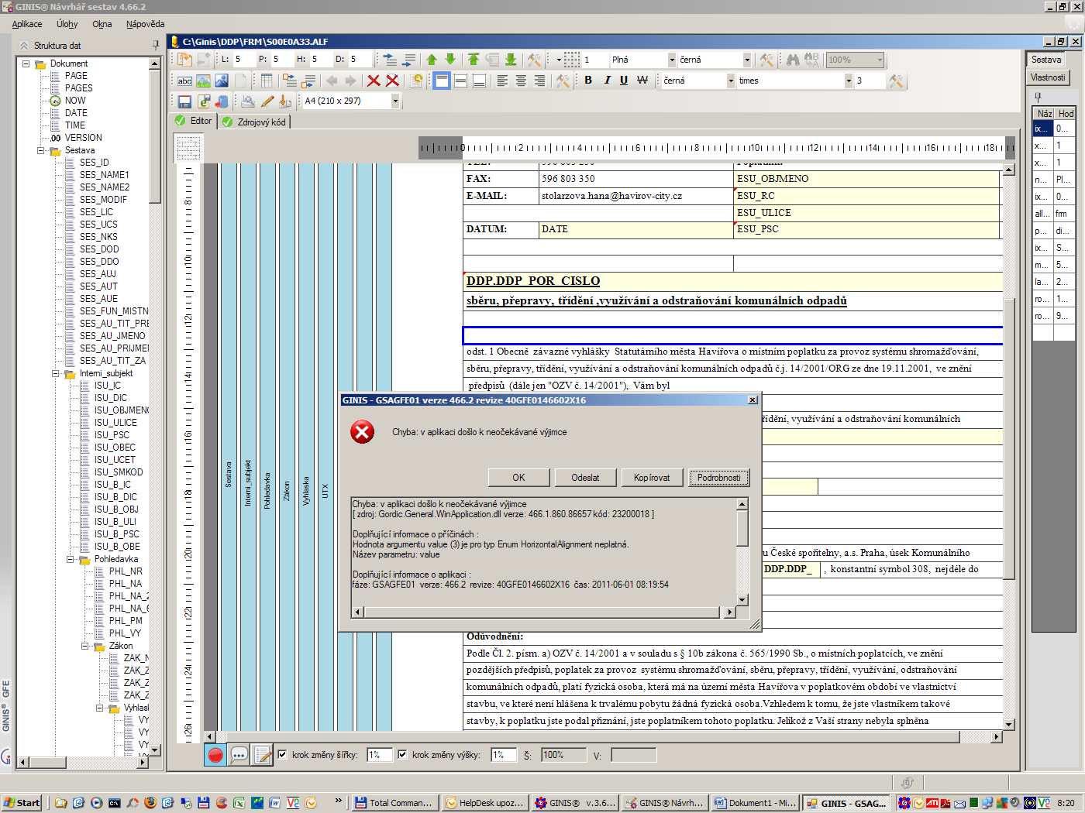
Tu jsem odkliknula a sestava se tvářila, jako by tento řádek byl prázdný:
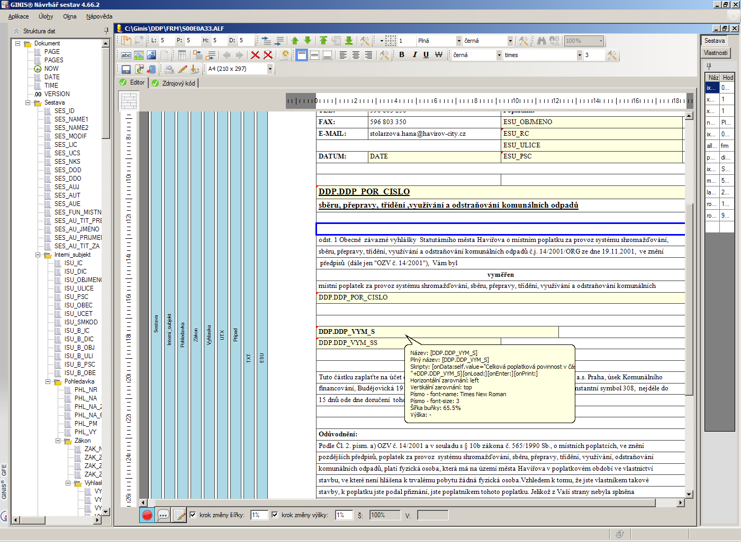
Když jsem kliknula na druhý, první se sice zobrazil, ale na druhém se objevili stejné chybové hlášky a upravovat šel jenom poslední.

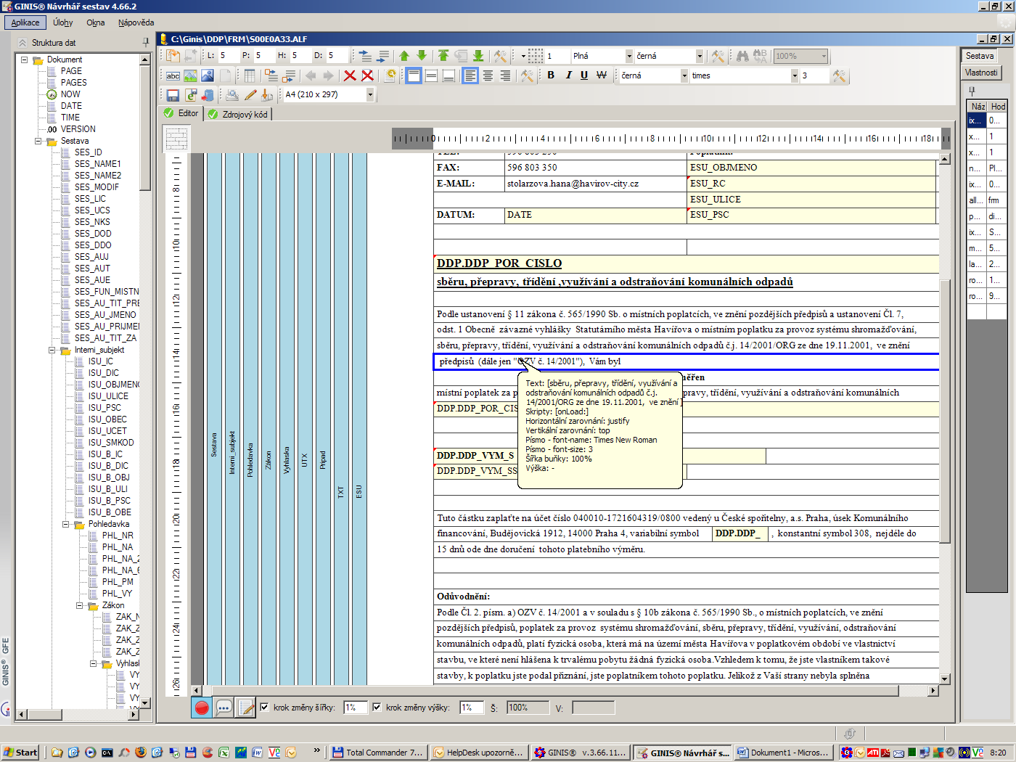

Stejná situace nastala i v odstavci odůvodnění. I když jsem chtěla v textu opravit jenom číslo zákona, musela jsem nakonec odstavec zadat znova. Prosím o opravu, toto velmi držuje.

